倍特期货“两学一做”学习教育

工作简报

第57期

倍特期货“两学一做”学习教育小组 | 2017年8月23日

倍特期货“两学一做”
深化“廉在心中、洁在行动”现场警示教育成果座谈会

倍特期货公司党支部按照高新发展《关于深化公司现场警示教育成果的通知》要求，组织全体高管、中干和党员于8月23日下午开展了深化“廉在心中，洁在行动”现场警示教育成果座谈会。
与会人员收看了警示教育视频《岗位廉政风险警示教育片——<权>》、《岗位廉政风险警示教育片——<欲>》，通过对典型案件的深度剖析，希望支部广大党员和干部从中吸取教训，遵章守纪，警钟长鸣。同时，与会人员围绕公司经营管理实际，畅谈了对此次警示教育的思想认识和感受。支部书记刘国强同志最后结合期货公司特点，对期货公司人员应该如何杜绝“微腐败”行为的出现提出了具体的要求，同时还要求与会党员干部将上级党委的精神传达下去，加大宣传教育力度，旗帜鲜明反对腐败，科学高效惩治和预防腐败，切实杜绝腐败现象的发生。
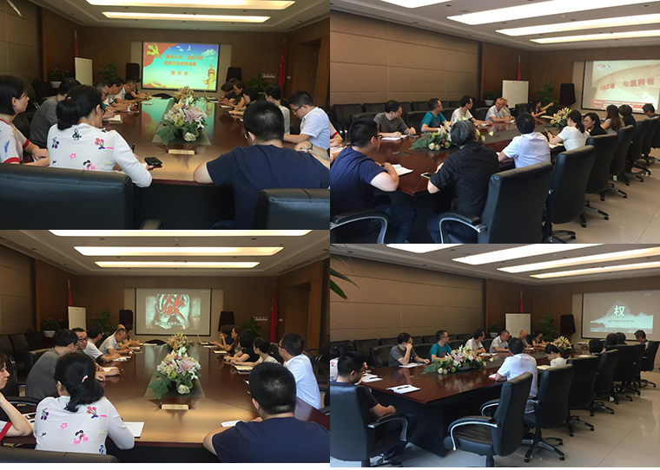
通过观看学习警示教育片、集中讨论，支部全体党员和干部充分认识到，一定要坚持与廉同行，自重自省自警自励，慎独慎微慎权慎欲，切实筑牢拒腐防变的思想道德防线。同时进一步坚定了治理“微腐败”的决心，并警醒、教育广大党员干部一定要认清当前形势，用好手中“微权力”，杜绝“微腐败”。

